发票增值税数据分析系统用户手册

1引言 3
1.1编写目的 3
1.2背景 3
1.3定义 3
1.4参考资料 3
2用途 3
2.1功能 3
2.2性能 6
2.2.1精度 6
2.2.2时间特性 6
2.2.3灵活性 6
2.3安全保密 6
3运行环境 6
3.1硬设备 6
3.2支持软件 6
3.3数据结构 7
4使用过程 7
4.1安装与初始化 7
4.2输入 9
4.2.1输入数据的现实背景 9
4.2.2输入格式 9
4.2.3输入举例 10
4.3输出对每项输出作出说明 10
4.3.1输出数据的现实背景 10
4.3.2输出格式 11
4.3.3输出举例 11
4.4文卷查询 12
4.5出错处理和恢复 12
4.6终端操 13

1引言

1.1编写目的
此文档为发票数据数据分析系统（VATidas）的用户手册，阐述了系统的具体使用步骤和系统情况，预期读者为软件测试人员，用户，项目小组。

1.2背景
系统全名：企业增值税发票数据分析系统
项目发起人：软件工程课程设计
项目开发人员：1024小组

1.3定义
VAT：增值税
VATidas：增值税发票数据分析系统

1.4参考资料
《企业增值税发票数据分析系统》开发计划书
《企业增值税发票数据分析系统》需求规格说明书
《企业增值税发票数据分析系统》系统设计说明书

2用途

2.1功能
本系统旨在为企业提供对发票数据的统计和管理，并根据企业录入或导入的发票数据对其进行数据分析并生成报表，并在系统安全性方面做一定的权限控制和对操作进行日志记录。

功能模块1：

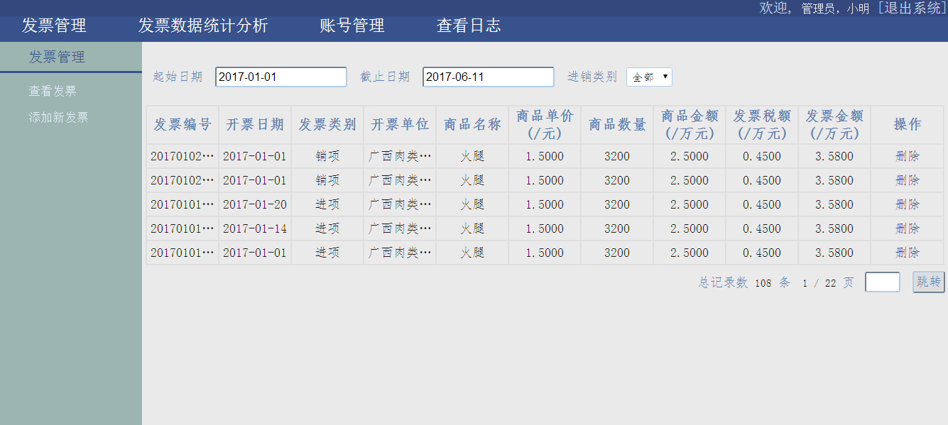

对发票数据进行管理，使用人员有添加发票，查看发票和删除发票的操作，并能查看指定日期和发票类型的发票数据

功能模块2：

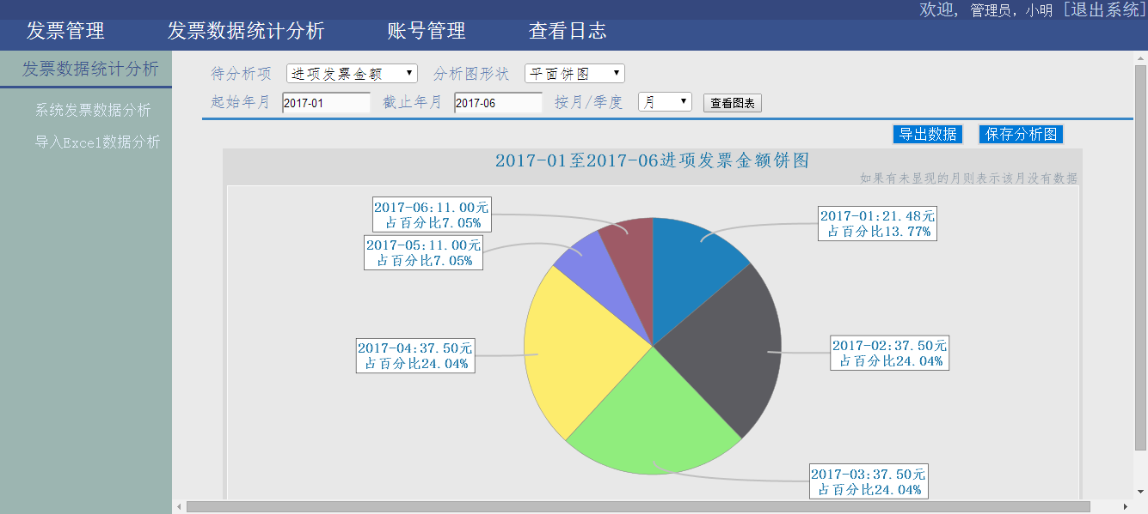

发票数据的的统计分析
用户可以选择系统录入的发票数据，进行相应选项的分析报表，系统可以生成对应的报表，并且用户可以保存该报表和导出报表图的数据。
用户也可导入按照指定Excel数据格式，对其生成相应项的报表并保存报表。

功能模块3：

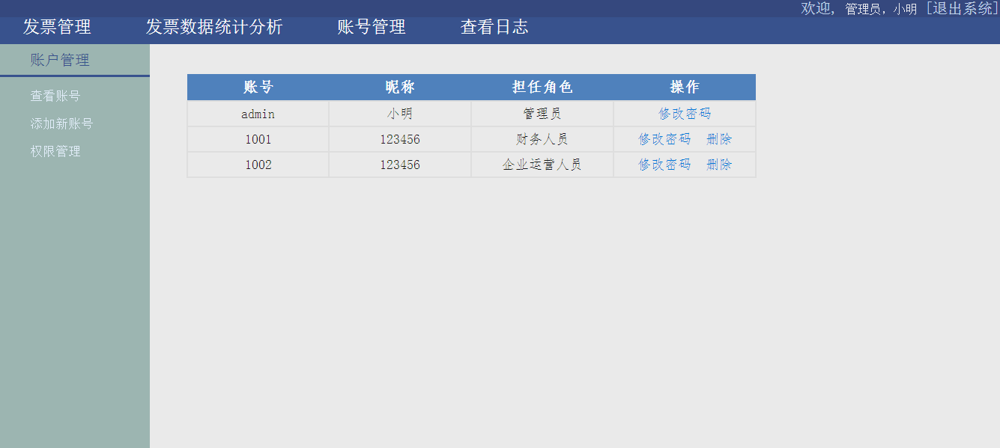

对系统的用户账号进行管理
系统指定有一个管理员账号admin，拥有系统所有的操作权限，可以对账号进行所有的操作，在当前用户不是admin登录时，它对账号管理模块便只能修改自己的密码操作。
权限管理能够为系统的角色分配相应的操作权限和剔除权限。

功能模块4：

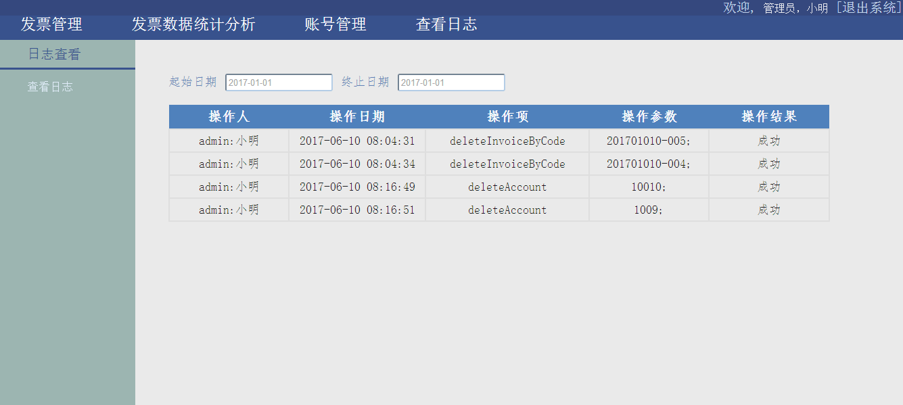

系统的admin账号和所有的企业运营人员账号拥有查看日志的操作，查看日志模块记录了系统使用者对系统的所有数据修改操作，并提供操作时间，人员和参数进行信息提供，并可以选择指定日期范围内的操作日志。

2.2性能

2.2.1精度
发票数据中的编号：按实际发票的编号输入。
金额：发票数据中的所有金额出单价金额外全部以万元为单位，存储进度为20位，显示精度为4位小数显示。
对发票数据分析模块系统最大支持月数仅为一年，即12个月，查看发票日期范围也为12个月跨度。

2.2.2时间特性
系统等响应时间平均为1秒，在分析报表模块响应时间达2-5秒。

2.2.3灵活性
1.本系统可移植到大多数系统平台
2.对系统进行需求添加可以完全嵌入

2.3安全保密
系统做了权限控制和日志记录，能够即时获取数据操作变化情况。

3运行环境

3.1硬设备
PC机
系统内存2G以上

3.2支持软件
Windows7以上/Unix 操作系统
Jdk1.7以上
MySQL5.7数据库
Tomcat7.0
Firefox、360浏览器、Google浏览器、IE8以上浏览器
Excel软件

3.3数据结构
- 数据库vatidas
- 系统初始化账号admin

4使用过程
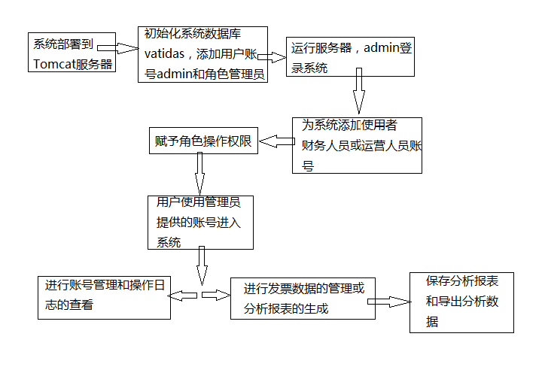

4.1安装与初始化

- 将项目文件导入Eclipse
- 配置Tomcat服务器
- 运行MySQL数据库，使用可视化管理工具
- 创建数据库vatidas
- 在Eclipse启动Tomcat服务器
- 进入MySQL vatidas数据库
- 在role表中添加管理员角色
id:1,name:管理员,roleDesc:系统管理者,rightValue:-1;
- 在表user中添加一条管理员账号记录
id:1,account:admin,password:123,nickname:管理员,roleId:1
- 访问目标项目，地址栏录入http://服务器ip:8080/VATi-das
- 进入系统登录页面
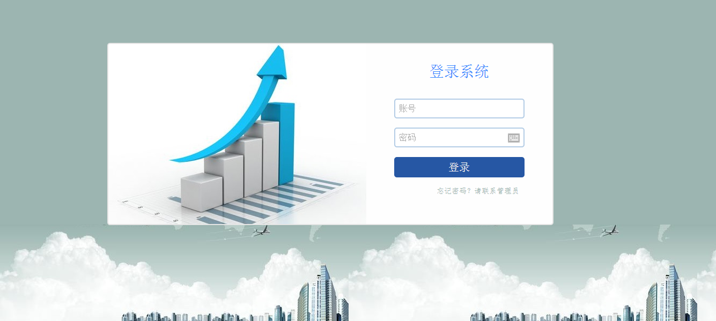

- 以账号admin、密码123登录系统
- 进入系统账号管理
进入添加新账号，添加系统使用者账号，可为财务人员或企业运营人员
- 权限，系统默认已赋予上述两种角色
- 以上述角色之一登录便可正常使用系统，如下图（此图已有发票数据）
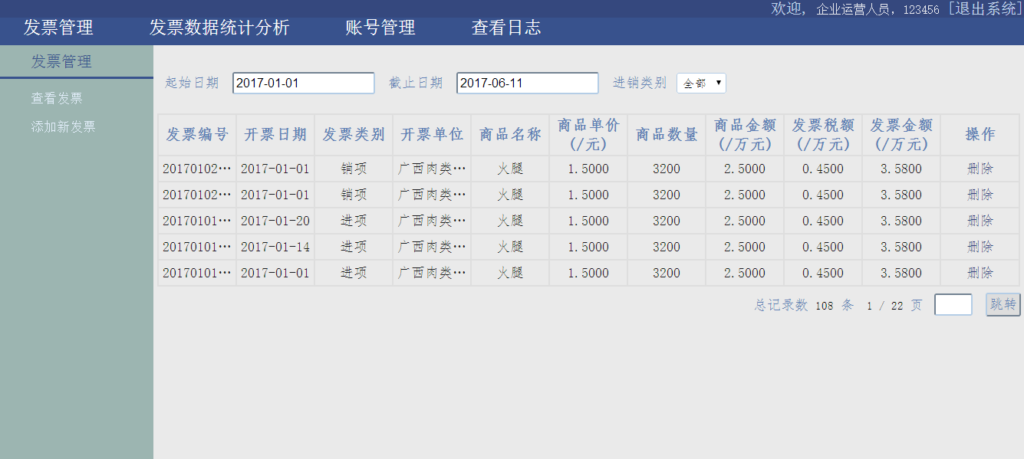

4.2输入
1.录入企业的发票数据
2.导入企业发票数据（excel数据，格式参照附录）

4.2.1输入数据的现实背景
根据系统提供的发票数据项整理企业自己的发票数据，得到相应的数据项便可录入系统。

4.2.2输入格式
参照系统提示格式，录入相应日期的发票数据
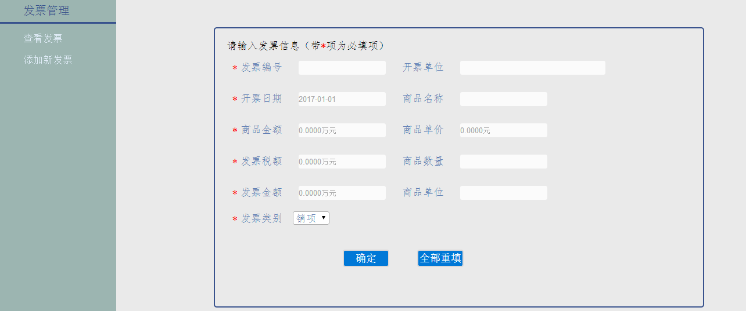

4.2.3输入举例
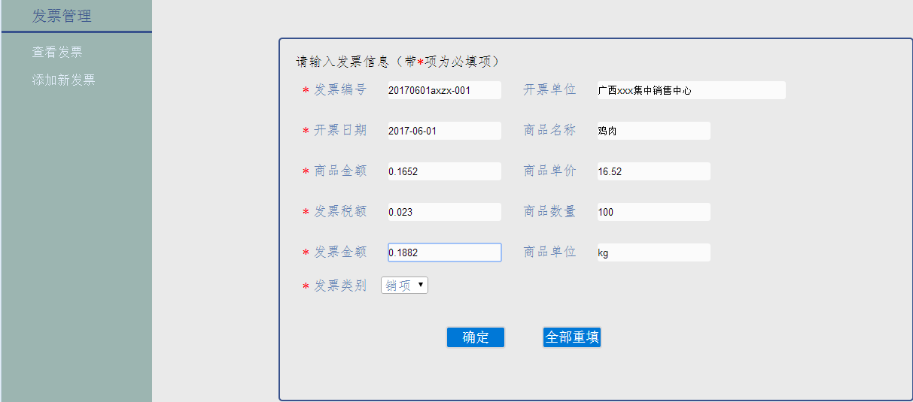

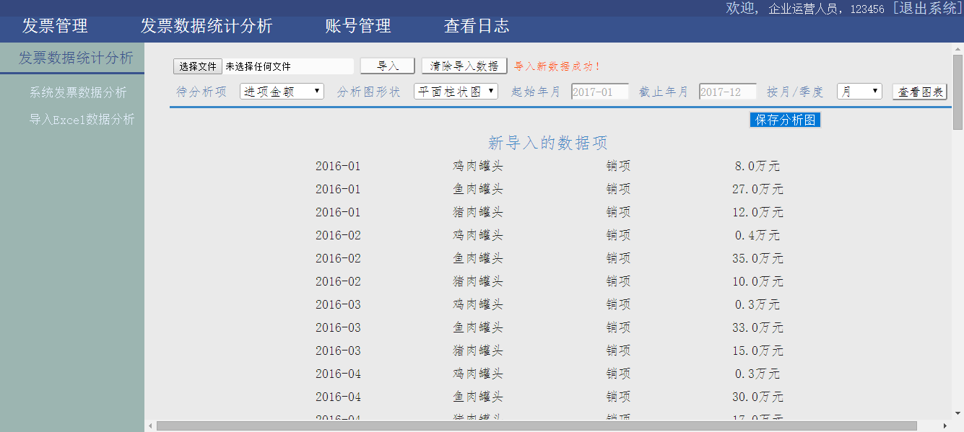

4.3输出对每项输出作出说明

4.3.1输出数据的现实背景
- 系统输出以分析的数据报表形式
- 可以通过导出数据实现导出系统分析数据到excel

4.3.2输出格式
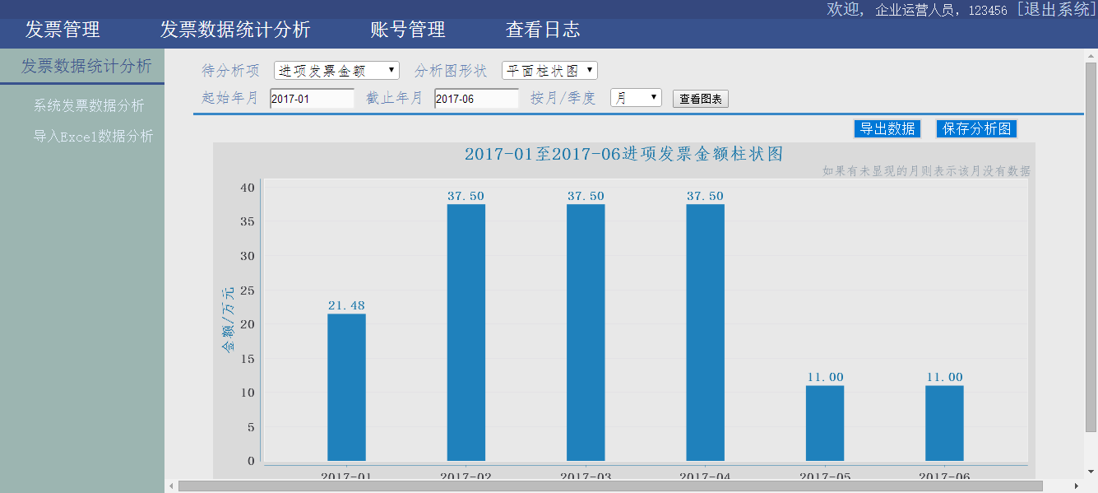

4.3.3输出举例
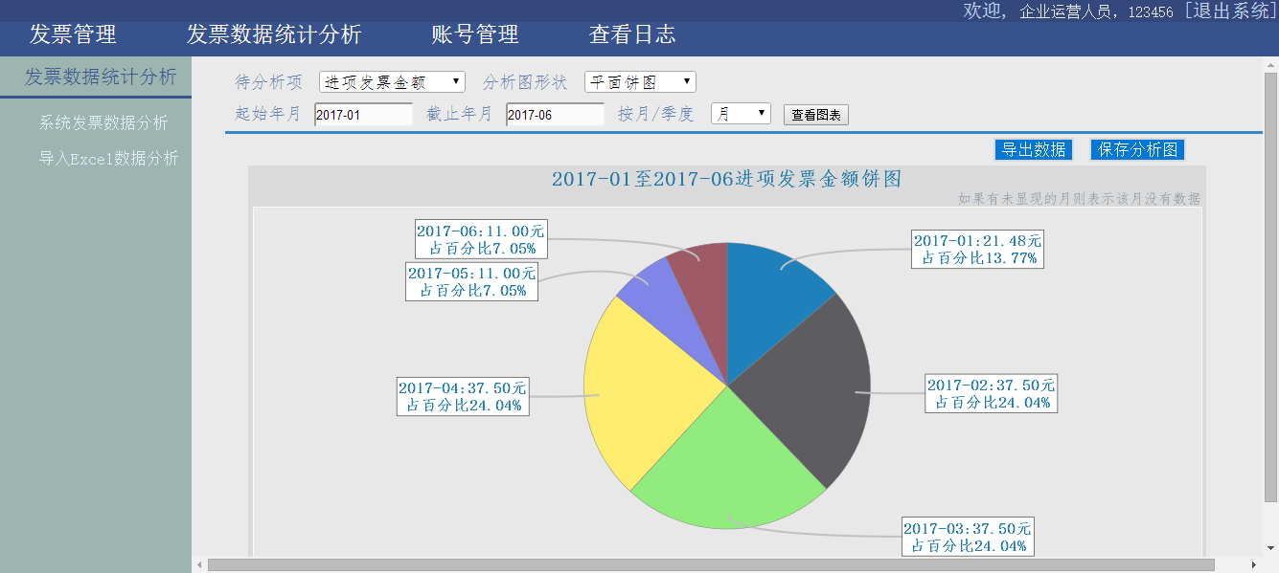
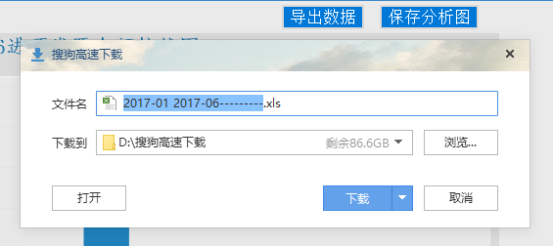

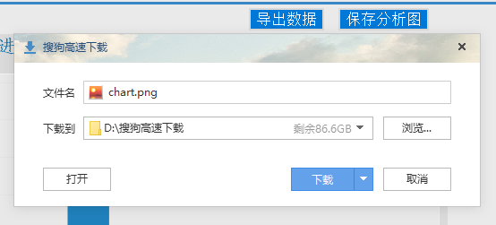4.4文卷查询
- 查看发票的日期跨度为12个月，查询方式为选择数日期和类别，当发送改变时，系统会自动提交以更新数据

- 查看日志，根据时间范围查看，系统仅允许查看包括本月在内的三个月日志记录

4.5出错处理和恢复
- 系统不允许用户录入已存在的发票编号，系统会提示用户核对发票
- 不允许在添加账有以存在的账号，系统提示账号存在
- 当发生系统页面错误或找不到资源404和500服务器异常错误时，系统转到错误页面

4.6终端操

附录：
1.导入数据excel数据格式
